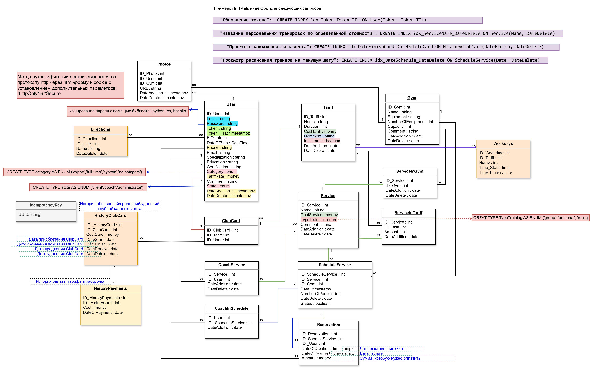

Рисунок 1. Схема база данных